

ที่ ปส. 030/2565 วันที่ 1 กรกฎาคม 2565

**ไอแบงก์ ร่วมพิธีอำนวยพรส่งผู้เดินทางไปประกอบพิธีฮัจญ์เที่ยวบินแรก ประจำปี 65 ณ สนามบินสุวรรณภูมิ**

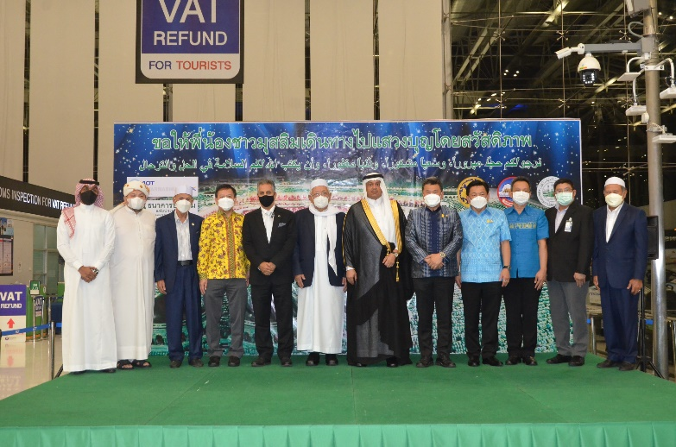

เมื่อวันที่ 1 กรกฎาคม 2565 เวลา 01.30 น. **นายวุฒิชัย สุระรัตน์ชัย** กรรมการและผู้จัดการ ธนาคารอิสลามแห่งประเทศไทย (ไอแบงก์) ร่วมพิธีส่งและอำนวยพรแก่ผู้เดินทางไปประกอบพิธีฮัจย์ ประจำปี 2565 ที่อาคารผู้โดยสารขาออก ท่าอากาศยานสุวรรณภูมิ การจัดพิธีในครั้งนี้ ได้รับเกียรติจาก **นายสุทธิพงษ์ จุลเจริญ** ปลัดกระทรวงมหาดไทย เป็นประธานในพิธี พร้อมด้วย **HE.Essam Saleh H.Algetale** อุปทูตราชอาณาจักรซาอุดีอาระเบีย ประจำประเทศไทย กล่าวอวยพรและแสดงความยินดี และ**อาจารย์อรุณ บุญชม** ประธานคณะผู้ทรงคุณวุฒิจุฬาราชมนตรี ผู้แทนจุฬาราชมนตรี กล่าวอวยพรและนำขอดุอา กับผู้เดินทางประกอบพิธีฮัจญ์

การประกอบพิธีฮัจญ์ เป็นศาสนกิจอันสำคัญยิ่งของศาสนาอิสลาม ที่กำหนดให้ผู้ศรัทธาทั้งชายและหญิงผู้ที่มีความพร้อม ในด้านร่างกาย ทรัพย์สิน ต้องเดินทางไปประกอบพิธีฮัจญ์ ที่นครมักกะห์ ประเทศซาอุดิอาระเบีย อย่างน้อยหนึ่งครั้งในชีวิต ซึ่งปีนี้มีพี่น้องมุสลิมทั่วโลก มากกว่า 1,000,000 คน จาก 180 ประเทศร่วมพิธีฮัจญ์ ทางไอแบงก์ตระหนักถึงความสำคัญดังกล่าว ได้ร่วมให้การส่งเสริมสนับสนุน และอำนวยความสะดวกในการเดินทางไปประกอบพิธีฮัจย์เป็นประจำต่อเนื่องทุกปี โดยในปีนี้ไอแบงก์สนับสนุนอาหารว่างและน้ำดื่มให้กับผู้เดินทาง ณ จุดส่งท่าอากาศยานสุวรรณภูมิ ตลอดจนจัดเตรียมน้ำดื่ม ไอแบงก์ ณ ท่าอากาศยานนานาชาติหาดใหญ่ และท่าอากาศยานนราธิวาส อีกด้วย